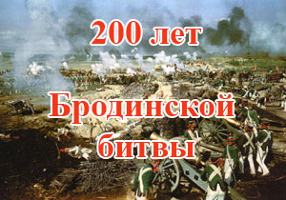

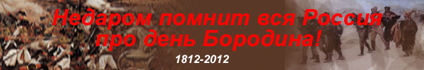
7 сентября (26 августа по ст. ст.) 1812 года произошло Бородинское сражение, в результате которого наполеоновские полчища не имели победы, а русские войска ушли с поля битвы непобежденными. Это признал и сам Наполеон - один из самых кровавых в истории человечества завоеватель.

Сражались русские войска
Отважно и удало.
За Родину, Отчизну-мать,
Их полегло немало!

Бородино… Произнося это слово, мы вспоминаем славные победы наших предков… Бородинское сражение, или, как его называют французы, «Сражение на Москве-реке».
В 5 утра 26 августа началась перестрелка. В 6 утра на русских позициях заметили движение в рядах неприятеля. Он атаковал егерей гвардейского полка в селе Бородино.
В продолжение нескольких часов на Бородинском поле, среди неумолкаемой стрельбы, ружейной и пушечной, люди появлялись, падали, стреляли, сталкивались, не зная, что делать друг с другом, кричали и бежали назад.
Подобного ужаса, такого количества убитых на таком малом пространстве никогда ещё не видел Наполеон, и никто из его генералов.
После кровопролитнейшего и 15 часов продолжавшегося сражения русская и неприятельская армии расстроились. Кутузов принимает решение отойти за Можайск.
Страшное зрелище представляло собой место битвы. На тех полях и лугах, на которых сотни лет собирали урожаи и пасли скот крестьяне деревень Бородино, Горки, Шевардино и Семёновское, лежали теперь несколько десятков тысяч мёртвых в разных положениях и в разных мундирах.

На перевязочных пунктах трава и земля были пропитаны кровью.
Мёртвых было так много, что их невозможно было всех похоронить. Так и лежали они под открытым небом.
На Бородинском поле неприятель потерял убитыми и ранеными 42 генерала, множество штаб- и обер-офицеров, более 40 тысяч рядовых.
С нашей стороны потеря состояла до 25 тысяч человек, в числе коих 13 генералов убитых и раненых.
А ведь именно сражение на Бородинском поле стало переломным. Здесь решилась судьба Наполеона, судьба империи, судьба народов Европы. Это была битва великого исторического значения.
Осознание народом России войны 1812 года сподвигло к сохранению вечной памяти того безмерного усердия, верности и любви к вере и к Отечеству.

Все на защиту родины идут
И партизанскую войну ведут!
Мы только вместе победим,
Войны и горя не хотим!
Своим врагам мы скажем честно:
Не знаем страха мы в бою!
Уж постоим мы головою за Родину свою!

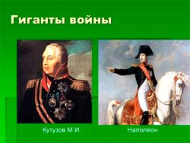
Наполеон не сразу понял,
Что с Россией войну проиграл
И что Россия — это сила!
Тайком во Францию сбежал.
В честь Победы над врагом
Торжествуют все кругом!
Всех на бал зовут оркестры
Во славу доблести и чести!

Ты скажи-ка, дядя, ведь недаром
Все они погибли так давно
За Москву, спалённую пожаром,
И за славное село Бородино.

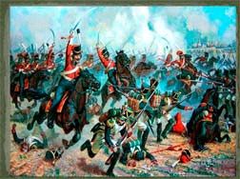


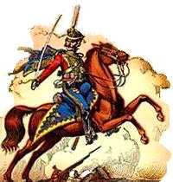
Пусть жаркий ветер дунет
Из наших тех времен,
Когда на нас в июне
Напал Наполеон.
Он был военный гений,
Никем не победим.
И встало на колени
Полмира перед ним!
Побед он ждал в России
Мгновенно: раз-два-три.
Не знал, что здесь такие
Живут богатыри.
Всех опытней и старше
Победам друг и брат,
Наш генерал-фельдмаршал
Любил своих солдат.
Он с ними тяжесть груза
Войны делил и боль.
Еще делил Кутузов
С солдатом хлеб и соль.
Спасителем Отчизны
Солдата он считал.
И всем народом призван был мудрый генерал.
Богатыри России!
Неравный бой вели,
Но им давала силы
Душа родной земли.
Поля в туманной сини
И колокольный звон…
Богатырям России
Нижайший наш поклон!
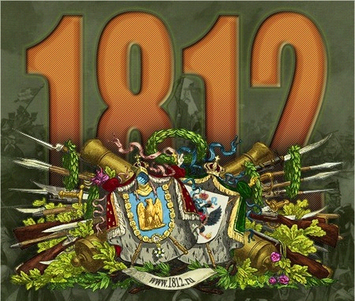

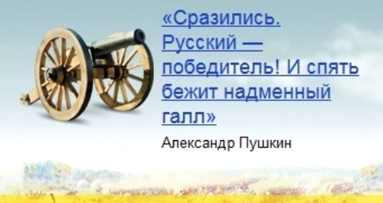

Вопросы для самопроверки:

- С кем воевала Россия в 1812 году?
- Кто был командующим французской армией?
- Кто был назначен командующим Российской армией?
- Назовите имена полководцев?
- Почему война 1812 года называется Отечественная?
- Когда произошло Бородинское сражение?
-Как закончилось Бородинское сражение?

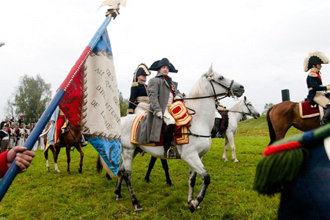

В 1812 году мирная жизнь России была нарушена вторжением в её пределы французской армии под командованием Наполеона Бонапарта.
Наполеон Бонапарт - человек необычной судьбы. Он родился 15 августа 1769 года на небольшом острове Корсика, принадлежащем Франции. Сын бедного дворянина Наполеон закончил военную академию в Париже, когда ему было 16 лет. В 24 года он уже был генералом, затем стал консулом Франции, а в 1804 году Наполеона провозгласили императором. Франция почти непрерывно воевала. В конце концов, Наполеон стал властелином Европы. Но ему захотелось завоевать весь мир. « Через три года я буду властелином мира… Остается Россия, но я раздавлю ее» - заявил Наполеон перед вторжением в Россию. Он даже приказал выбить медаль с изображением Бога и с надписью «Тебе небо, мне земля».
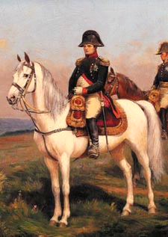

Бородинская битва в памяти народа

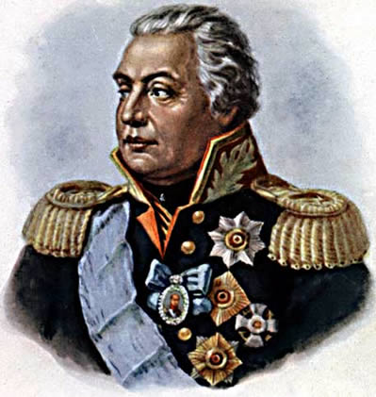

16 сентября 1745 года родился Михаил Илларионович Голенищев-Кутузов, великий русский полководец, генерал-фельдмаршал, «светлейший князь Смоленский».
